이 력 서
 | 기본사항
성 명 |  | 박석훈 |  |  |  |  | 생년월일 |  |  |  |  | 2000년 9월 1일 |  |  |  |  |  | 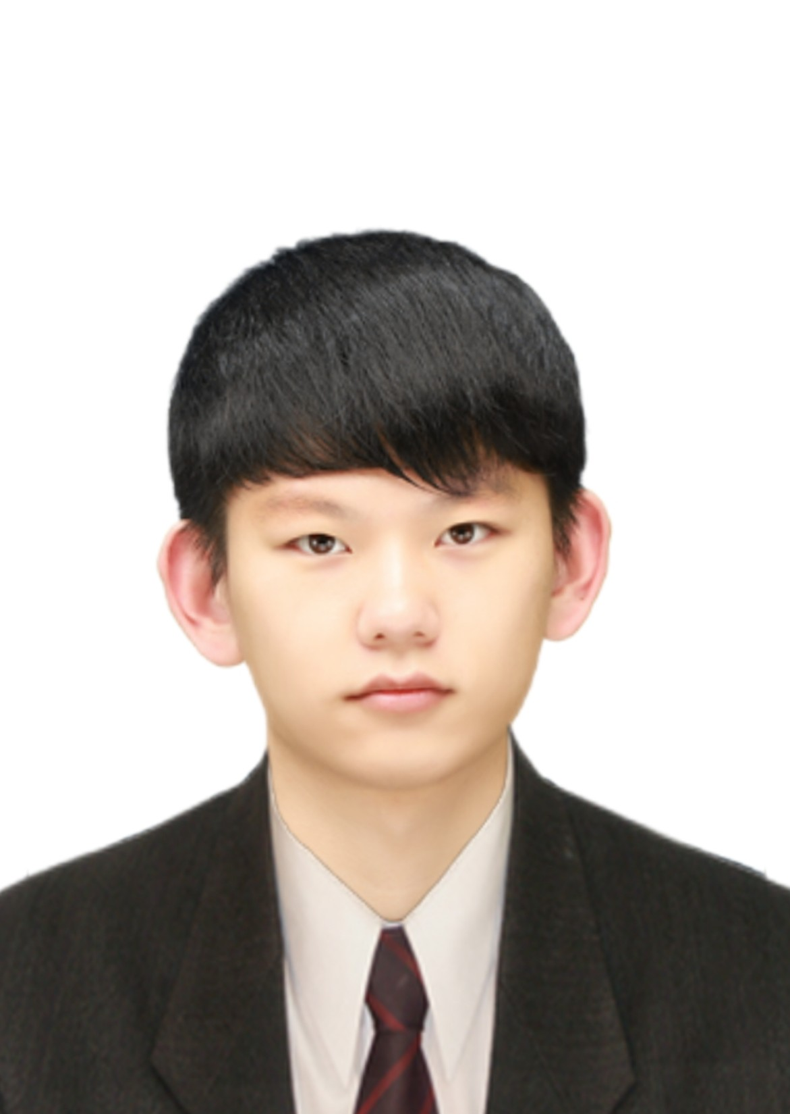
전화번호 |  | 010-4968-6418 |  |  |  |  | 핸 드 폰 |  |  |  |  | 010-4968-6418
주 소 |  | (우편번호 : 17836 )  경기도 평택시 세교공원로 66 (세교동, 부영아파트 511동 502호)
 | 학력사항
입학 |  |  |  | 졸업 | 학교명 |  |  |  | 학제 |  |  |  | 학과명 |  |  |  |  |  |  | 구분
2016.02 |  |  |  | 2019.01 | 화곡고등학교 |  |  |  |  |  |  |  | 인문계 |  |  |  |  |  |  | 졸업
2019.03 |  |  |  | 2023.01 | 동양미래대학교 |  |  |  | 2 년 |  |  |  | 컴퓨터정보공학과 |  |  |  |  |  |  | 졸업(예정)
구 분 |  |  | 기 간 |  |  |  |  |  |  | 회사명 |  |  |  |  | 부서 | 직위 |  |  | 직무
직 장 |  |  | 년 월~ 년 월( 년 개월)
직 장 |  |  | 년 월~ 년 월( 년 개월)
인턴/연수  사회봉사 |  |  | 년 월~ 년 월( 년 개월) |  |  |  |  |  |  | (기관명 및 활동개요)
인턴/연수  사회봉사 |  |  | 년 월~ 년 월( 년 개월) |  |  |  |  |  |  | (기관명 및 활동개요)
인턴/연수  사회봉사 |  |  | 년 월~ 년 월( 년 개월) |  |  |  |  |  |  | (기관명 및 활동개요)
 | 기능사항
O‧A 활용가능 패키지 |  |  |  |  |  |  |  | 외 국 어
 |  |  |  |  |  |  |  | 영 어 |  |  | 상 중 하 |  |  | TOEIC 점 / TOEFL 점
 |  |  |  |  |  |  |  | 일 어 |  |  | 상 중 하 |  |  | TEST 명 : 점 / 만점
 |  |  |  |  |  |  |  | 중국어 |  |  | 상 중 하 |  |  | TEST 명 : 점 / 만점
 |  |  |  |  |  |  |  | 기타 |  |  | 상 중 하 |  |  | TEST 명 : 점 / 만점

자 기 소 개 서
성장과정
저는 컴퓨터정보공학을 전공하였으며 그 과정에서 업무에 필요한 다양한 역량을 기를 수 있었습니다. 이 중 팀워크와 도전정신을 배울 수 있었던 경험에 대해서 이야기하고자 합니다.

대학 수업 ‘센서 활용 프로그래밍’에서 기말 평가로 교내에서 개최하는 IoT 창의공학 경진대회에 참가하게 되었습니다. 대회는 같은 반의 학생과 팀을 이루어 2인 1조로 참가하게 되었는데, 당시 코로나로 인하여 비대면 수업에서 대면 수업으로 전환이 된 지 얼마 지나지 않은 상태에서 팀을 꾸려야 했습니다. 그래서 같이 대회를 준비하게 된 팀원과도 같은 반이지만, 사실상 첫 대면이었습니다. 처음에는 이러한 점으로 인해 대회를 잘 준비할 수 있을지 걱정되었지만 팀원과의 대화와 소통을 통해 합을 맞추어 가며 대회를 준비했습니다. 서로 아이디어를 제시하며 평가하고, 작품에 개선할 점이 있는지를 생각해가며 최선을 다해서 작품을 만들었고, 그 결과 대회에서 우수상이라는 기대 이상의 성적을 거둘 수 있었습니다.

이 경험을 통해서 저는 팀워크와 도전정신에 대해서 좀 더 깨달을 수 있었고 이러한 점이 저의 업무에서의 장점이 될 것이라고 생각합니다.
성격 및 장단점
저의 성격을 표현하자면 무엇인가에 쉽게 몰두하는 성격이라고 생각합니다. 이러한 성격으로 제가 관심을 기울이는 분야에는 남들이 소홀히 할 수 있는 점까지 꼼꼼히 확인하며 일을 진행해왔습니다.

저의 장점은 앞서 언급했듯이 한번 제대로 시작한 일에는 쉽게 몰두하는 것입니다. 직무에 흥미를 붙여 일을 진행한다면 꼼꼼하고 열정적으로 일을 진행할 수 있습니다.

저의 단점을 꼽자면 부탁을 잘 거절하지 못하는 것입니다. 정말로 하기 어렵거나 나에게 해로운 요구가 아니라면 부탁을 잘 거절하지 않습니다. 다만 이 단점이 긍정적으로 작용하는 점이 있다면, 제가 흔쾌히 들어줄 수 있는 부탁에 대해서는 자신의 일인 것처럼 최선을 다해 도와주는 것입니다.
지원동기
입사 후 포부
제가 이 OO사에 입사하게 된다면 저의 역량을 강화하는데 노력하겠습니다. 단순히 누군가에게 업무를 배우고 수행하는 것에 그치지 않고, 저 스스로 자신의 업무에 어떠한 능력과 지식이 필요할지 생각하고, 그에 대해 공부해가면서 직무를 수행해 나아가겠습니다.

둘째로, OO사의 핵심가치인 OO을 실천할 수 있는 인재가 되고자 합니다. OO사의 핵심가치인 OO은 제가 추구하는 목표인 OO과도 잘 부합하는 목표라고 생각하며 회사가 추구하는 인재상을 갖춤으로써 저 자신의 성장과 회사에 대한 기여를 모두 이루어 내겠습니다.

